Акция «Чтобы помнили»
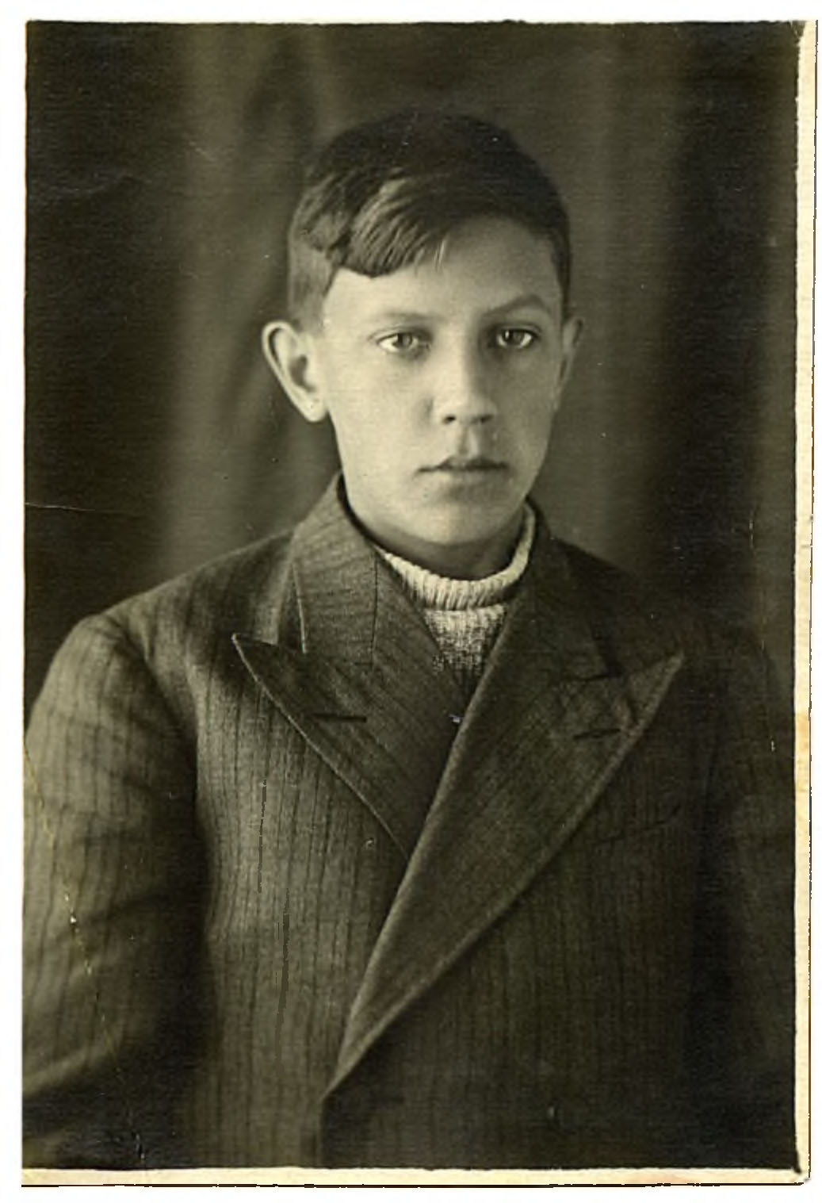
Жеребцов Анатолий Александрович
Родился в 1923 году, уроженец деревни Круглое Орловской области Верховского района. Был мобилизован на фронт 9 августа 1941 года из города Люберцы Московской области. Служил в танковых войсках танкистом. Погиб на фронте в 1942 году.

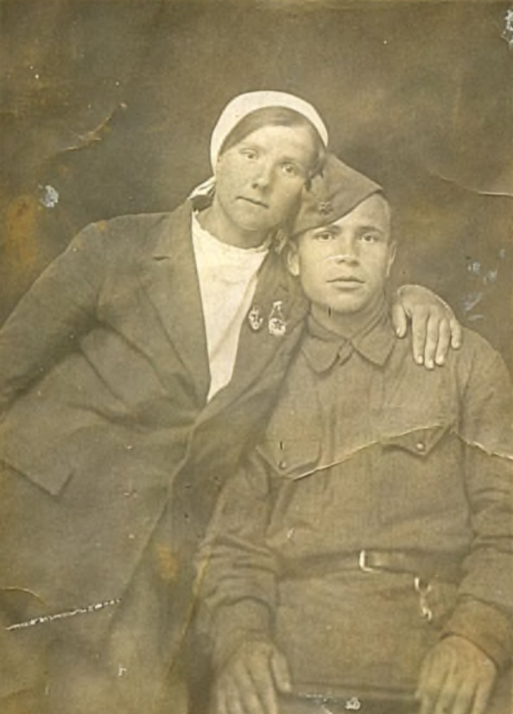
Волчёнков Назар
Родился в 1918 году в Калужской области Козельского района. В 1941 году пропал без вести в боях под Сухиничами Калужской области.

